Von Magdalena Hamm
Datum 01.10.2009

Nobelpreise
Ihr Weg zur Medaille

Diese Woche werden die Nobelpreisträger bekannt gegeben. Wie kommt ein Forscher oder Politiker zu der begehrten Auszeichnung? Wir erklären, was Sie tun müssen, um den Preis zu gewinnen!

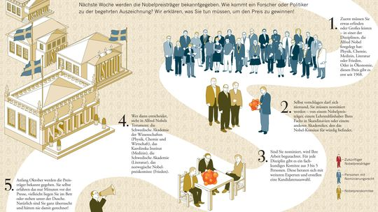
Bitte klicken Sie auf das Bild, um die Infografik als PDF-Dokument herunterzuladen

Seit 1901 wurden 809 Nobelpreise verliehen, davon 754 an Männer und nur 35 an Frauen, mit dem Friedensnobelpreis wurden außerdem 20 Organisationen ausgezeichnet.

Ein paar Preisträger treten selbst aus dieser erlesenen Menge noch hervor: So war Marie Curie nicht nur die erste ausgezeichnete Frau, sie bekam als einzige Frau die begehrte Medaille gleich zweimal (1903 zusammen mit ihrem Mann Pierre Curie für Physik und 1911 für Chemie). Maries ältere Tochter Irène Joliot-Curie tat es den Eltern gleich, sie bekam 1935 zusammen mit ihrem Ehemann Frédéric Joliot den Chemie-Nobelpreis. Maries zweite Tochter Éve heiratete Henry R. Labouisse, der als Chef von Unicef 1965 ebenfalls einen Nobelpreis entgegennahm.

Außerdem verzeichnet die Nobelpreisstatistik insgesamt sechs Vater-Sohn-Paare, die beide Preisträger sind. Etwa Niels und Aage Bohr oder Henry und Lawrence Bragg. Die Braggs bekamen 1915 gemeinsam den Physiknobelpreis, Lawrence war gerade 25 Jahre alt und damit der jüngste Nobelpreisträger aller Zeiten.
Das Durchschnittsalter liegt viel höher, bei etwa 60. Der bislang älteste Preisträger, Leonid Hurwicz, war bei der Verleihung im Jahr 2007 schon 90 Jahre alt.Neben Marie Curie gibt es noch drei weitere Doppelpreisträger: Linus Pauling bekam 1954 den Nobelpreis für Chemie und 1962 den Friedenspreis. John Bardeen erhielt zweimal den Preis für Physik und Frederick Sanger zweimal für Chemie. Das Flüchtlingshochkommissariat der Vereinten Nationen (UNHCR) wurde ebenfalls zweimal ausgezeichnet – das Rote Kreuz sogar dreimal.

Gemäß den Statuten der Nobelstiftung bleiben Informationen über Nominierte und Nominierende 50 Jahre lang unter Verschluss. Danach erst wird öffentlich, wer wen wie oft vorgeschlagen hat. Die Stiftung selbst hat den Zeitraum von 1901 bis 1956 ausgewertet. Dabei kam heraus, dass Jane Addams 91 Mal für den Friedensnobelpreis nominiert wurde, bevor sie ihn 1931 bekam. (Selbst Stalin wurde zweimal für Frieden nominiert, aber nie ausgezeichnet.)

Und der indische Unabhängigkeitsführer Mahatma Ghandi wurde fünfmal vorgeschlagen – zuletzt 1948, in dem Jahr, in dem er erschossen wurde. Weil die Auszeichnung nicht posthum verliehen wird, entschied man sich in jenem Jahr dafür, gar keinen Friedenspreis zu verleihen.
Wie man zum Nobelpreisträger wird, erklärt die Infografik, die Sie hier als PDF herunterladen können.

